Dobrodošli v Slovenskih Konjicah, mestu v objemu žlahtnih zgodb.
Slovenske Konjice so prikupno srednjeveško mesto, položeno med skrivnostno Konjiško goro in sončne griče vinorodnih Škalc. Prva pisna omemba sega v leto 1146 pod nazivom Counowiz in s številnimi vasmi zaokroža edinstveno podobo doline ob reki Dravinji. Slovenske Konjice se nehote dotaknejo vaših čustev, so mesto z dušo, kjer vas na vsakem koraku objemajo žlahtne zgodbe.
Zgodba mesta je posebna zgodba. To je čutil že v Konjicah rojen pesnik Ivan Minatti, ko je zapisal slavne stihe: »Nekoga moraš imeti rad«. Slovenske Konjice je potrebno videti in jih doživeti v vsej njihovi očarljivosti. Potem si jih boste za vedno shranili tja nekam na srčno stran.
Za vas smo zbrali nekaj ključnih turističnih znamenitosti in posebnosti, ki jih ob obisku našega mesta preprosto ne gre izpustiti.
Mestno jedro | 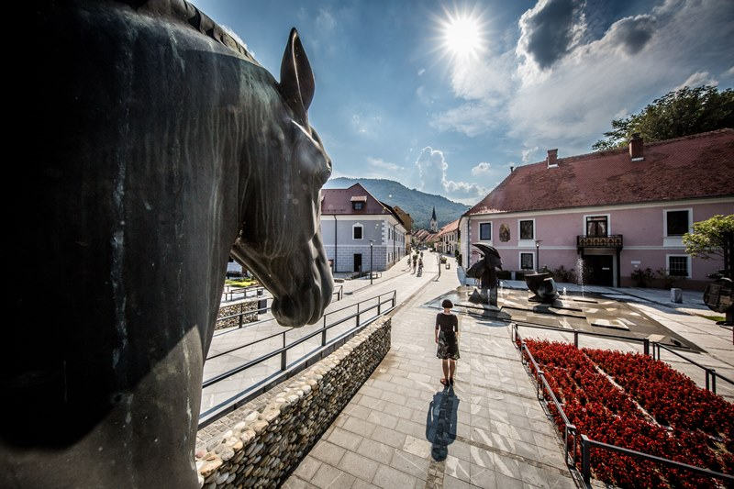  FOTO: www.slovenia.info, Vid Ponikvar | Za sprehode so najlepša doživetja skozi konjiški Stari in Mestni trg.
Žička kartuzija | 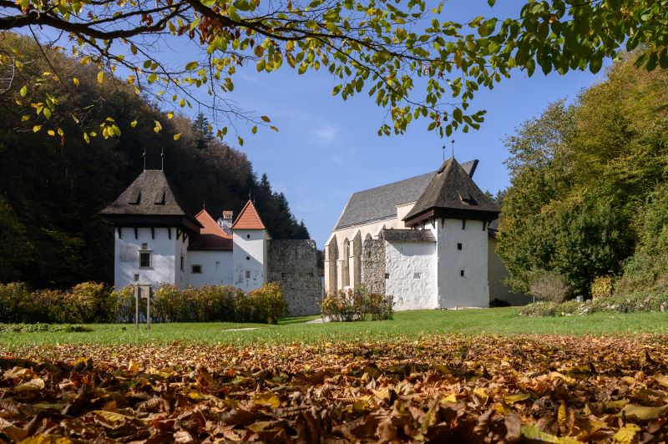  FOTO: Tadej Bolta, Občina Slovenske Konjice | Žička kartuzija je nekdanji samostan, nekoč dom »belih menihov«, danes pa mesto za sprostitev, pobeg od vsakdanjega vrveža, koncert ali celo nepozabno poroko.
Škalce in Zlati grič | 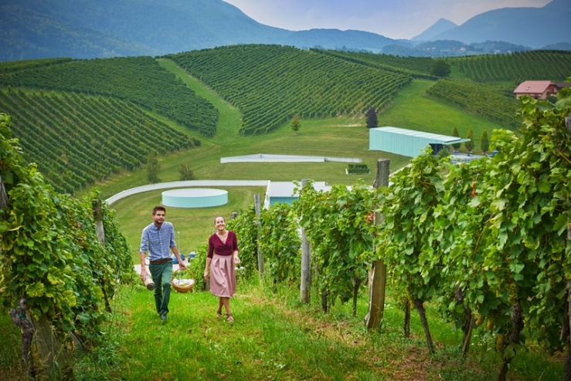  FOTO: www.slovenia.info, Tomo Jeseničnik | Škalce so vinorodno območje Slovenskih Konjic, ki se praktično dotikajo mesta in mu dajejo neponovljivo podobo. V nedrjih vinogradov se skriva edinstvena vinska klet, golf igrišče, vinogradniški dvorec in restavracija z razgledom na mesto.
Mini ZOO Land | 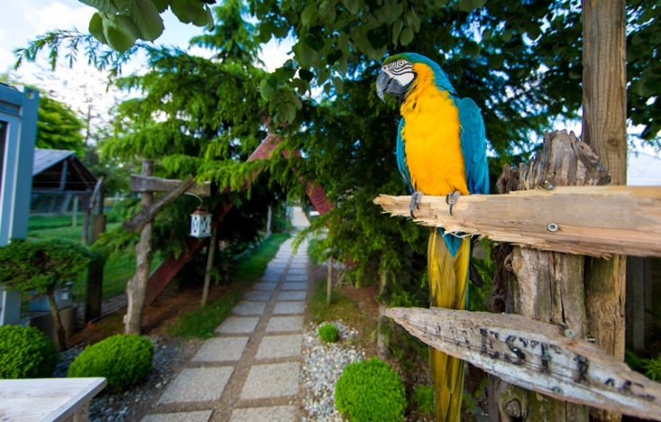  Foto: Arhiv Mini ZOO Land | V živalskem in tematskem parku Mini Zoo Land v neposredni bližini centra Slovenskih Konjic najdete več kot 150 živali in preko 30 različnih živalskih vrst.
Gradovi in dvorci | 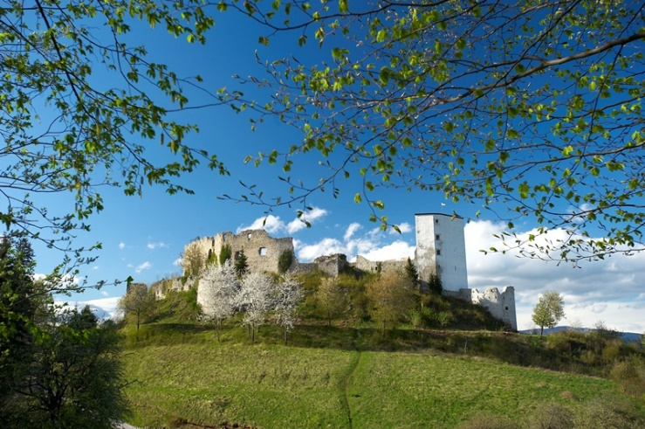  FOTO: Tomo Jeseničnik, Občina Slovenske Konjice | Spoznajte najpomembnejše gradove in dvorce v občini Slovenske Konjice.
Sakralni objekti | 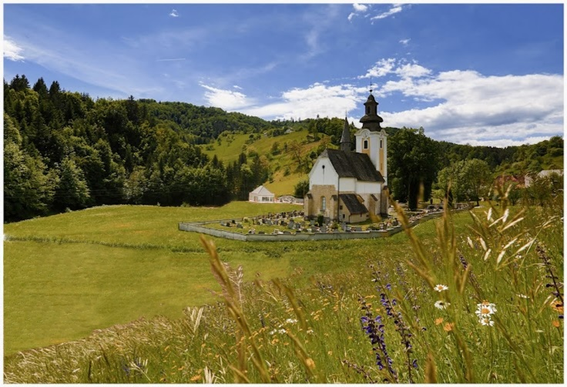  FOTO: Arhiv KS Špitalič | Spoznajte najpomembnejše sakralne objekte v občini Slovenske Konjice

Muzeji in galerije | 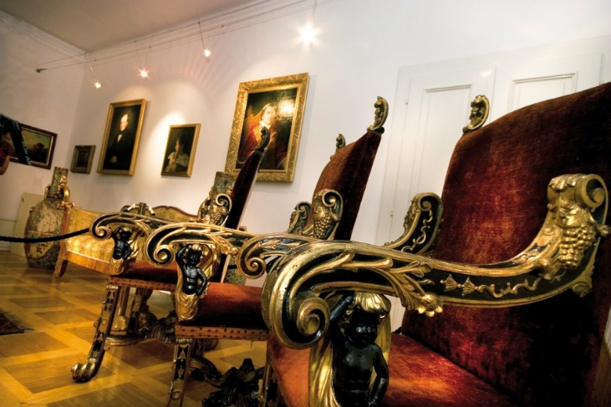  FOTO: Borut Brumec, Littera | Spoznajte naše korenine z obiskom nekaterih muzejev in galerij.

Domače obrti | 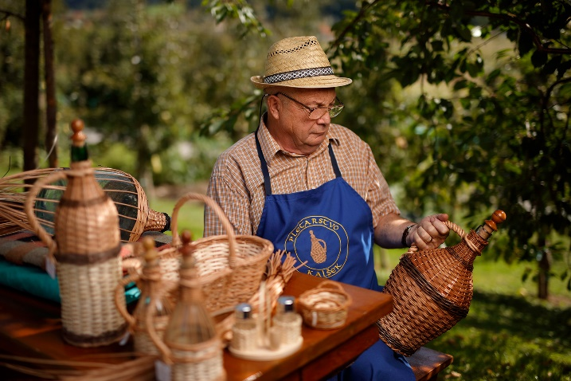  FOTO: Miha Matavž Photo&Video – Dan Briški, Turistična destinacija Rogla - Pohorje | Spoznajte delo pridnih rok v občini Slovenske Konjice.

Naravna dediščina | 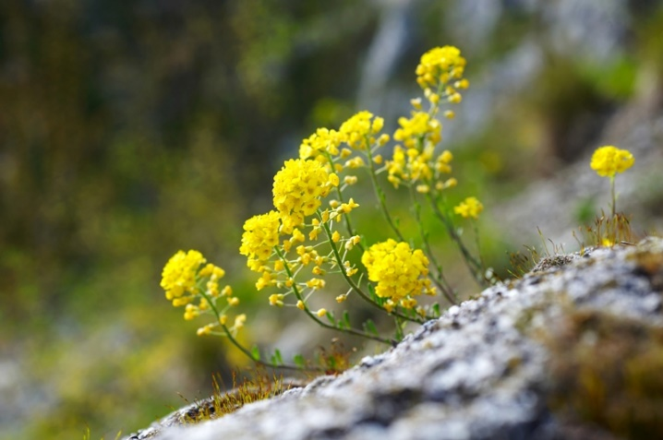  FOTO: Tomo Jeseničnik, Arhiv Občine Slovenske Konjice | Spoznajte naravno dediščino v občini Slovenske Konjice.

Tematska vodenja: Po novih krajih se je vedno najlepše sprehoditi z lokalnimi turističnimi vodniki in iz prve roke spoznati zgodbe ljudi, tradicij in objektov, ki jih piše življenje. Slovenske Konjice so mesto »v objemu žlahtnih zgodb«, ki jih lahko doživite na številnih tematskih vodenjih. Spoznajte jih.
FOTO: Jan Godec, Turistična destinacija Rogla - Pohorje

Tematske poti: V Slovenskih Konjicah z okolico boste poleg številnih pohodnih in kolesarskih poti našli tudi zanimive učne poti, literarno-turistično pot in celo energetsko pot. Katerakoli od njih je odlična izbira za obisk in aktivno preživljanje prostega časa.
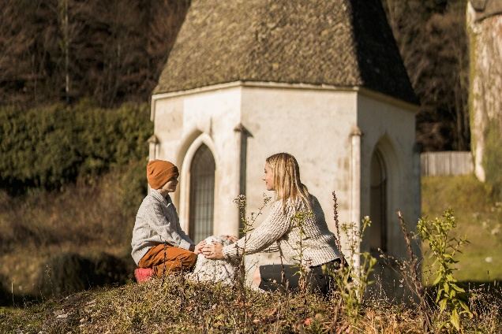
Foto: Zupančič Design, Turistična destinacija Rogla - Pohorje

Več na: www.tickonjice.si in FB TIC Slovenske Konjice

